Руководство пользователя прибора Рубеж-2ОП R3
2020
Андрей Филимонов
Fil-Tec.ru
01.04.2020
1. Описание и работа.
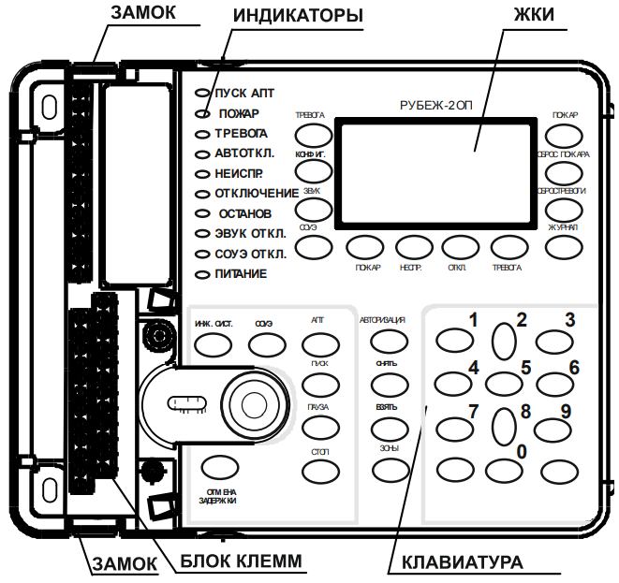

1.1. Назначение светодиодных индикаторов.

 |  |  | Индикатор |  | Назначение индикатора | Работа индикатора
 |  |  | Наименование | Цвет
 |  |  | ПУСК  АСПТ | Красный | Индикатор включения пожаротушения | Постоянно светится после прихода события "Тушение" от насосной станции или модуля пожаротушения.  Мигает с частотой 2 Гц в случает отсчета задержки пуска или пуска пожаротушения.  В остальных случаях не светится
 |  |  | ПОЖАР | Красный | Индикатор состояния «Пожар 1» и «Пожар 2» в зонах | В режиме «Дежурный» не светится.  В режиме «Пожар 2» светится постоянно. В режиме «Пожар 1» мигает с частотой 1 Гц.
 |  |  | ТРЕВОГА | Красный | Индикатор состояния «Тревога» в охранной зоне | В режиме «Дежурный» - не светится.  В режиме «Тревога» -мигает с частотой 1 Гц.
 |  |  | АВТ.  ОТКЛ | Желтый | Индикатор состояния автоматики в системе | Постоянно светится при отключенной автоматике на любом из исполнительных устройств или отключенной автоматике у насосной станции.  В остальных случаях не светится.
 |  |  | НЕИСПР. | Желтый | Индикатор неисправности в системе | В режиме «Дежурный» не светится. В режиме «Неисправность» светится постоянно.
 |  |  | ОТКЛЮЧЕ  НИЕ | Желтый | Индикатор отключения устройств/зон в системе | В режиме «Дежурный» не светится.  В режиме «Отключение» светится постоянно
 |  |  | ЗВУК  ОТКЛ | Желтый | Индикатор отключения внутреннего динамика прибора | Светится в случае отключения звука внутреннего динамика прибора.  В остальных случаях не светится
 |  |  | СОУЭ  ОТКЛ | Желтый | Индикатор отключения устройств СОУЭ в системе | Светится в случае отключения устройств СОУЭ в системе (МРО, РМ с признаком светозвукового оповещения).  В остальных случаях не светится
 |  |  | ПИТАНИЕ | Зеленый | Индикатор уровня напряжения питания прибора | Постоянно светится при наличии напряжения на обоих вводахпитания и оно больше установленного порога.  В остальных случая мигает с частотой 1 Гц

1.2. Назначение кнопок управление прибором.

Таблица 4.1. Клавиши для управления курсором и цифровые.
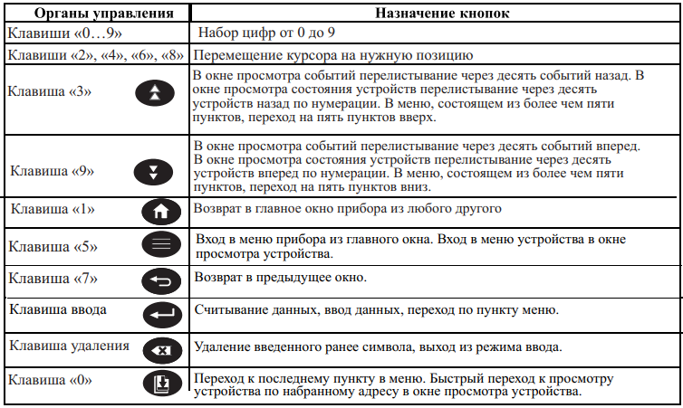

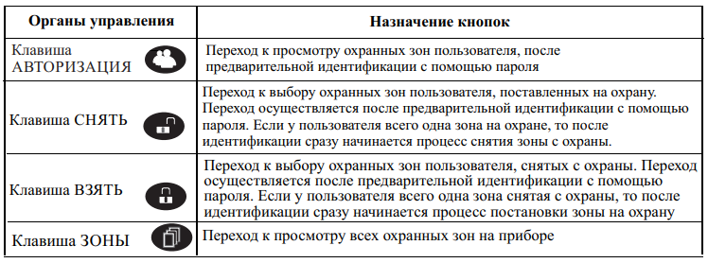Таблица 4.2. Клавиши, для управления охранной частью.

Таблица 4.3. Клавиши для управления устройствами и сценариями.
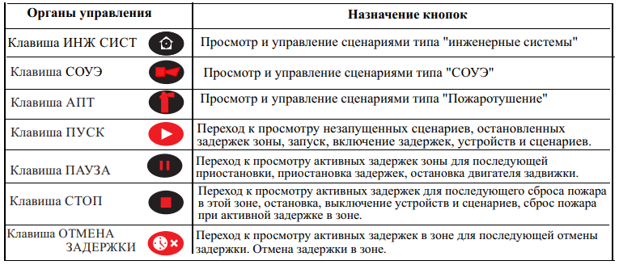
Таблица 4.4 Горячие клавиши для перевода прибора из одного состояния в другое.

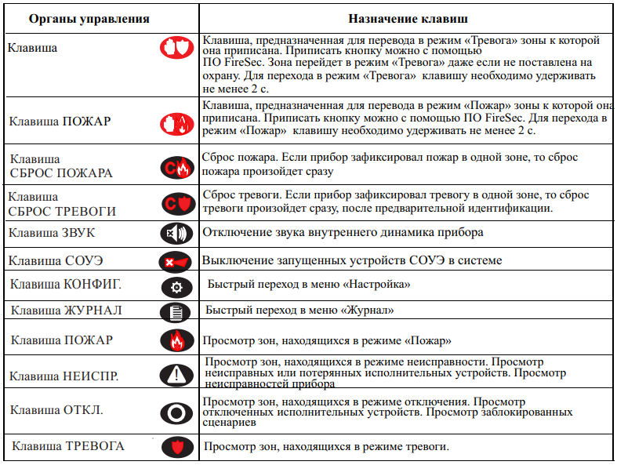
2. Режимы работы прибора.

Прибор может находиться в следующих режимах функционирования:

Дежурный режим – В данном режиме прибор осуществляет мониторинг адресных устройств. На основном окне прибора представлена надпись «Дежурный». В поле расшифровки показаны дополнительные состояния. Звуковая индикация отсутствует. Светится индикатор НОРМА.

Режим Пуска АПТ – В данном режиме зафиксирован пуск насосной станции или модуля пожаротушения. На основном окне прибора представлена надпись «ПУСК АПТ». В поле расшифровки показаны включенные насосные станции или МПТ. Для просмотра всех устройств, необходимо нажать клавишу «4» или «6». В данном режиме возврат к основному окну из любого другого окна происходит по истечении 60 с. Звуковая сигнализация включена (сирена). Индикатор ПУСК АПТ мигает при наличии задержки включения и постоянно светится после прихода события "Тушение" от насосной станции или модуля пожаротушения.

Режим «Пожар 1» – В данном режиме в одной или нескольких зонах зафиксировано состояние «Пожар 1». На основном окне прибора представлена надпись «Пожар 1». В поле расшифровки показаны зоны, находящиеся в режиме «Пожар 1» (см. описание поля расшифровки). Для просмотра всех зон, находящихся в режиме «Пожар1», необходимо нажать клавишу «4»,«6» или «Пожары». В данном режиме возврат к основному окну из любого другого окна происходит по истечении 60 с. Звуковая сигнализация включена (сирена с увеличенной частотой). Индикатор ПОЖАР мигает с частотой 1 Гц.

Режим «Пожар 2» –– В данном режиме зафиксировано состояние «Пожар 2». На основном окне прибора представлена надпись «Пожар 2». В поле расшифровки показаны зоны, находящиеся в состоянии пожарной тревоги. Для просмотра всех зон, находящихся в режиме пожарной тревоги необходимо нажать клавишу «4»,«6» или «Пожары». В данном режиме возврат к основному окну происходит по истечении 30 с. Звуковая сигнализация включена (сирена). Индикатор ПОЖАР светится постоянно.

Режим охранной тревоги – В данном режиме прибор получил сигнал о нарушении охранного шлейфа адресных устройств или сработки адресных охранных устройств, а также подбор кода с адресного устройства ввода. На основном окне прибора появляется надпись «Тревога». В поле расшифровки показаны зоны или устройства, находящиеся в состоянии охранной тревоги (см. описание поля расшифровки). Для просмотра всех случаев тревоги необходимо нажать клавишу «4»,«6» или «Тревоги». Звуковая индикация включена (двутональная сирена). Индикатор ТРЕВОГА мигает с частотой 1 Гц.

Режим неисправности – В данном режиме прибором зафиксирована неисправность либо потеря связи с одним или несколькими адресными устройствами, неисправность выхода с контролем целостности цепи, отсутствие питания на одном из вводов питания прибора. В основном окне прибора представлена надпись «Неисправность». В поле расшифровки показаны неисправности. Для просмотра всех неисправностей необходимо нажать клавишу «4»,«6» или «Неисправности». В данном режиме возврат к основному окну происходит по истечении 60 с. Звуковая сигнализация включена (прерывистый зуммер с частотой 1 Гц). Светится постоянно индикатор НЕИСПР. При неисправности питания мигает индикатор ПИТАНИЕ.

Режим невзятия – В данном режиме прибором зафиксирована неудачная постановка на охрану одной или нескольких охранных зон, т.е. на момент постановки охранный шлейф адресных устройств был нарушен, либо было зафиксировано вскрытие устройства или потеря связи с ним. В основном окне прибора появляется надпись «Невзятие». В поле расшифровки показаны зоны, в которых произошла неудачная постановка на охрану. Для просмотра всех зон, неудачно поставленных на охрану, необходимо нажать клавишу «4» или «6». Звуковая индикация отсутствует. Световая индикация отсутствует.

Режим отключения – В данном режиме одно или несколько адресных устройств, подключенных к прибору находятся в состоянии «отключение», т.е. сигналы неисправности, потери связи и тревоги от таких устройств фиксироваться не будут. Также прибор переходит в данный режим при блокировке одного или нескольких сценариев. Это означает что автоматический запуск таких сценариев, в случае совпадения условий запуска, будет заблокирован. В основном окне прибора представлена надпись «Отключение». В поле расшифровки показаны случаи отключения. Для просмотра всех адресных устройств, находящихся в состоянии «отключение» нажмите клавишу «4»,«6» или «Откл.». В данном режиме возврат к основному окну происходит по истечении 60 секунд. Звуковая индикация отсутствует. Светится постоянно индикатор ОТКЛЮЧЕНИЕ.

Режим отключения автоматики - В данном режиме одно или несколько исполнительных устройств или насосная станция переведены в режим ручного управления. Если устройство переведено в режим ручного управления, то события от него будут фиксироваться прибором, но участвовать в своем сценарии оно не будет. Включить такое устройство можно только через меню прибора. Если автоматика отключена у насосной станции, то включить можно только устройства, входящие в ее состав по отдельности. В основном окне прибора представлена надпись «АВТО ОТКЛ». В поле расшифровки показаны случаи отключения. Для просмотра всех исполнительных устройств, находящихся в режиме ручного управления нажмите клавишу «4» или «6». В данном режиме возврат к основному окну происходит по истечении 60 с. Звуковая индикация отсутствует. Светится постоянно индикатор «АВТО ОТКЛ».

Прибор может находиться одновременно во всех режимах (кроме режима «Дежурный»). В этом случае действует следующий приоритет звуковой индикации и индикации на дисплее: режим «Пуск пожаротушения», режим «Пожар 2», режим охранной тревоги, режим «Пожар 1», режим неисправности, режим невзятия, режим отключения, режим отключения автоматики.
У прибора имеются дополнительные режимы, добавленные для удобства монтажа, наладки и тестирования системы: «Режим отладки 1», «Режим отладки 2», «Режим тестирования».

В режиме отладки сохраняется вся индикация, соответствующая всем режимам, кроме возобновления сброшенной звуковой индикации, т.е. после сброса звуковой индикации при возникновении нового события о неисправности индикация не возобновляется, вместо этого подается звуковой сигнал длительностью 1 с. В режиме отладки 2 звуковой сигнал не подается.

Режим тестирования включает в себя режим отладки, кроме того в данном режиме происходит тестирование системы пожарной сигнализации без запуска исполнительных устройств. В режиме "Тест" дымовые и тепловые ПИ формируют сигнал "Пожар" не только с помощью оптического или теплового канала измерений, но и при нажатии на клавишу тестирования или при воздействии на нее лазерной указкой. Прибор в режиме теста реагирует на данный сигнал как и в обычном режиме работы, за исключением работы с исполнительными устройствами.

Исполнительным устройствам в данном режиме посылается команда о тестовом включении. При этом, по истечении соответствующей задержки на включение (если она присутствует), в журнале событий прибора должна появится запись «Имитация включения». При сбросе пожара устройствам пошлётся сигнал о тестовом выключении и в приборе появится запись «Имитация выключения». При попытке включить устройства вручную через меню «Устройства», устройству также будет послана команда о тестовом включении, и в журнале появится надпись «Имитация включения». На главном экране прибора при включенном режиме теста появится надпись «Тест» справа от названия режима работы прибора.

Активировать режимы отладки и тестирования можно в меню «Конфигурация ППКП». Для активации необходим уровень доступа не ниже инсталлятора.

При «тестовом» «Пожар 1» или «Пожар 2» на главном экране рядом с надписью «Пожар 1» или «Пожар 2» появляется пометка «Тест».

3. Управление охранными зонами.

Зону можно поставить/снять с охраны следующими способами:

а) с помощью системы меню на приборе «Рубеж-2ОП прот. R3»
Нажать клавишу ВЗЯТЬ/СНЯТЬ (на экране должно быть основное окно) и, после набора пароля пользователя, выбрать зону, которую необходимо снять с охраны или взять на охрану. Для постановки на охрану всех зон пользователя выбрать пункт «Все зоны».
Если к пользователю приписана только одна зона, то сразу после идентификации начнется процесс постановки или снятия зоны с охраны.

б) с помощью системы меню на приборе «Рубеж-2ОП прот. R3»
Нажать клавишу АВТОРИЗАЦИЯ (на экране должно быть основное окно) и, после набора пароля пользователя, выбрать зону. Потом с помощью клавиш ВЗЯТЬ или СНЯТЬ поставить или снять зону с охраны соответственно. Так же в этом меню можно просмотреть состояние зоны или состояние входящих в эту зону устройств.

в) с помощью системы меню на приборе «Рубеж-2ОП прот. R3»
Нажать клавишу ЗОНЫ (на экране должно быть основное окно). После выделения нужной охранной зоны нажать на клавишу ВЗЯТЬ или СНЯТЬ и, после процедуры идентификации, прибор начнет постановку или снятие охранной зоны.

г) с помощью адресного устройства ИМ-1
При прикладывании карты доступа (метки и т.д.) или наборе пароля пользователя все охранные зоны, приписанные к данному пользователю будут поставлены на охрану если хотя бы одна зона находится не под охраной. Если все охранные зоны находятся под охраной, то начнется процесс снятия.

Для принудительной постановки или снятия, а также для управления отдельной зоной необходимо чтобы к ИМ-1 был подключен кодонаборник. В этом случае:

*1#<Пароль пользователя># или прикладывание карточки - Постановка всех зон пользователя,
*2#< Пароль пользователя># или прикладывание карточки - Снятие всех зон пользователя,
*1*<Номер зоны>#<Пароль пользователя># или прикладывание карточки - Постановка данной зоны,
*2*<Номер зоны>#<Пароль пользователя># или прикладывание карточки - Снятие данной зоны.

д) с помощью адресного устройства МКД-2
Для управления охранными зонами с помощью МКД-2 необходимо чтобы к нему был подключен кодонаборник, т.к. простое прикладывание карточки пользователя или набор пароля будет использовано для управления доступом. Если к МКД-2 подключен кодонаборник, то управление охранными зонами аналогично принудительным командам постановки/снятия у ИМ-1.

Для предотвращения несанкционированного доступа к управлению охранными зонами в приборе и адресных устройствах предусмотрен механизм блокировки ввода после трех случаев неправильного ввода пароля или прикладывании незарегистрированный карты (ключа). Блокировка производится если зафиксировано три случая неправильного ввода подряд из одного источника (пароль, карта, ключ) в течении одной минуты. Блокируется только то устройство или прибор на котором зафиксирован неправильный ввод. Время блокировки для прибора - 1 минута. Для адресных устройств длительность блокировки определяется параметром "Время блокировки". Если данное значение у адресного устройства равно нулю, то блокировка осуществляться не будет. Устройство или прибор можно разблокировать вручную с помощью команды от ПО FireSec «Оперативная задача».

Если в течении пяти минут прибором будет зафиксировано 3 случая блокировки подряд с адресного устройства, то прибор перейдет в режим «Тревога». Будет сформировано событие "Тревога - подбор кода". При этом в случае подбора кода на самом приборе, он только сформирует событие, индикации тревоги на самом приборе не будет.

У любого пользователя можно настроить идентификатор, который при снятии с охраны зоны или списка зон будет вызывать состояние "Тревога - принуждение". Делается это с помощью ПО FireSec «Оперативная задача» вкладка "Персонал". В свойствах идентификатора для этого нужно отметить параметр "По принуждению". Следует отметить также, что при снятии с охраны с помощью такого идентификатора через адресные считыватели (ИМ, считыватели на АМП и МКД) прибор перейдет в режим "Тревога", т.е. включит индикацию этого режима. Если же снятие произошло с помощью самого прибора, то индикация не будет включена. Сбросить это состояние можно с помощью обычного идентификатора (т.е. сняв или поставив зоны в тревоге) или с помощью ПО FireSec «Оперативная задача».

4. Сброс состояния «Пожар 1» или «Пожар 2».

Сброс состояния «Пожар 1» или «Пожар 2» производится из главного окна с помощью клавиши СБРОС ПОЖАРА. С помощью меню можно сбросить либо всё состояние сразу, либо позонно.

5. Переход прибора в режим «Пожар 1» и «Пожар 2».

Для перехода в состояние «Пожар 2» необходима сработка двух или более извещателей за время не больше чем 2 минуты. Также прибор перейдет в режим «Пожар 2» при получении сигнала от АМ-1, АМ-4 или АМП-4 о двойной сработке ШС. Сигнал о сработке первого или второго датчика на ШС от данных устройств эквивалентен сработке обычного ПИ.

В отдельных случаях можно настроить переход прибора в состояние "Пожар 2" в ночное время по количеству сработавших извещателей, отличному от вышеописанного параметра. В этом случае (если настроено время перехода в ночной режим и установлена отметка "Ночной режим" в свойствах прибора в ПО FireSec Администратор) прибор в время отмеченное в настройках перейдет в состояние "Пожар 2", если сработает то количество извещателей, которое выставлено

в параметре "Количество сработавших извещателей (кроме АМ/АМП) для перехода в состояние "Пожар 2" в ночном режиме" для отдельной зоны. Настройка данного параметра находится в окне свойств зоны в ПО FireSec Администратор.
Переход зоны в ночной режим и выход из него сопровождается формированием соответствующих событий.

6. Задержки запуска сценариев при возникновении события "Пожар 1".

С помощью ПО "FireSec" в окне свойств зоны можно настроить две дополнительные задержки запуска сценариев с логикой включения "Пожар 1". Задержка подтверждения и задержка ожидания могут быть применены когда на защищаемом объекте для запуска оповещения дополнительно требуется подтверждение дежурного персонала. Если этого не требуется необходимо, чтобы данные задержки равнялись нулю. При не нулевом значении логика пуска сценариев по логике включения "Пожар 1" будет следующей.
Сначала запускается задержка подтверждения. На главном экране прибора отображается зона, в которой возник пожар и обратный отсчет данной задержки (на экране она отображается как "з1"). По истечении времени задержки подтверждения, если никаких действий оператора не последовало, прибор запускает необходимые сценарии.

Оператор может:

1. Отменить задержку с помощью клавиши "Отмена задержки", т.е. подтвердить регистрацию пожара оператором. В этом случае, если время ожидания для данной зоны равно нулю, то произойдет запуск сценариев, если же время ожидания не нулевое начнется его отсчет (з2 на главном экране). При отмене второй задержки (равной времени ожидания) произойдет запуск сценариев;

2. Приостановить отсчет задержки с помощью клавиши "Пауза" и запустить его опять с помощью клавиши "Пуск";

3. Остановить задержку и одновременно сбросить пожар в данной зоне с помощью клавиши СТОП.
Данные задержки будут активны только при приходе события "Пожар 1". После прихода события "Пожар 2" задержки обнулятся и отсчет прекратится.

7. Основное окно, структура и описание меню.

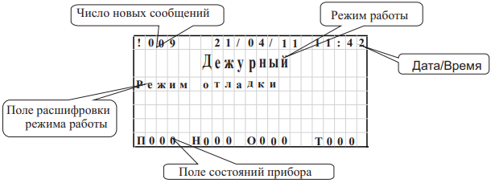
На основном экране прибора отображается режим прибора в текущий момент вместе с дополнительной информацией, необходимой для быстрой оценки состояния системы. после завершения работы с пунктами меню, прибор автоматически переходит в основное окно, если не зафиксировано нажатий клавиш в течении 1 минуты. В некоторых окнах (адресация устройств и в других, где это необходимо) это время увеличено для удобства работы с прибором.
Поле состояний прибора. В данном поле отображается количество зафиксированных случаев пожара (П), неисправностей (Н), отключений (О) тревог (Т). В случае ненулевого значения счетчика, он начинает моргать.
Поле «Режим работы». В поле «Режим работы» отображается текущий режим работы прибора.
Поле расшифровки режима работы. В данном поле отображается дополнительная информация о режиме работы прибора.
Каждый режим работы имеет свою отображаемую дополнительную информацию.

Режим «Дежурный».
Расшифровка | Состояние прибора и АУ (адресных устройств)
Обновляется БД | Прибор работает с ПК и загружает с него конфигурацию АУ.  Прибор ведет только обмен с ПК
База отсутствует | В приборе отсутствует база данных. В приборе заблокирована работа с адресными устройствами (кроме конфигурирования устройств с помощью
Ошибка базы | Прибор ведет только обмен с ПК В прибор записана конфигурация, не предназначенная для работы с данной версией программного обеспечения. В приборе заблокирована работа с адресными устройствами (кроме конфигурирования устройств с помощью меню «Сервис»). Прибор ведет только обмен с ПК. Для выхода из данного состояния требуется записать конфигурацию с помощью последней или соответствующей версии ПО « FireSec Администратор»
Аппаратная неисправность | В приборе обнаружена аппаратная неисправность работы прибора в части  работы с АУ
Питание от USB | Прибор работает от порта USB. Функциональность прибора ограничена  записью конфигурации и обновлением ПО
Оповещение вкл. | Включен один или несколько МРО
Запыленность | Запыленность АПИ
Звук выключен | Отключен звук зуммера прибора
Вскрытие | Вскрытие прибора
Режим отладки | Прибор находится в режиме отладки. Если звук прибора выключен, то при новых событиях звук возобновляться не будет
Прибор под охраной | Все охранные зоны прибора находятся под охраной
Зона под охраной | Хотя бы одна охранная зона находится под охраной
Задержка вход/выход | Хотя бы в одной зоне активна задержка на вход/выход
Питание резервное | На одном из входов питания прибора напряжение, измеренное прибором,  меньше чем порог напряжения, установленный на приборе
Тестовый режим | Прибор находится в режиме тестирования

Режим «Неисправность».

В данном поле будут отображаться неисправности системы в следующем порядке.
На первой строке находится неисправность, зафиксированная первой (эта строка остается неизменной до устранения данной неисправности). На последующих трех находятся неисправности, зафиксированные последними, т.е на четвертой самая последняя, на третьей предпоследняя и т.д. Если неисправностей четыре или меньше, то они отображаются в порядке от первой к последней.

Режим «Отключение».

В данном поле будет отображаться тип, шлейф и адрес устройства в состоянии отключения, зона, в которой есть отключенное устройство или наименование заблокированного сценария.

На первой строке находится устройство, зона или сценарий, которое было отключено первым (эта строка остается неизменной до отмены данного случая отключения). На последующих трех находятся устройства, зона или сценарии, которые были отключены последними, т.е. на четвертой самое последнее, на третьей предпоследнее и т.д.

Режим «АВТО ОТКЛ».

В данном поле будут отображаться исполнительные устройства или насосная станция, находящиеся в состоянии ручного управления.

На первой строке находится устройство или насосная станция, которое было переведено в режим ручного управления первым (эта строка остается неизменной до отмены данного случая). На последующих трех находятся устройства или насосная станция, у которых было отключено автоматическое управление последними, т.е. на четвертой самое последнее, на третьей предпоследнее и т.д.

Режим «ПУСК АСПТ».

В данном поле будут отображаться насосный станции и МПТ, находящиеся в состоянии пуска или задержки. На первой строке находится устройство, которое было запущено (эта строка остается неизменной до отмены данного случая). На последующих трех находятся устройства, которые были запущены последними, т.е. на четвертой самое последнее, на третьей предпоследнее и т.д.

8 Меню работы с прибором.
8.1. Основное меню прибора.

Описание пунктов меню:

Управление и статус – переход в меню управления и просмотра статуса зон и устройств.

Журнал и статистика – переход в меню просмотра журнала и статистики переходов прибора в статус «Пожар 1», «Пожар 2», «Тревога».
Настройка – переход в меню конфигурации прибора и системы в целом.
Управление доступом – переход в меню управления паролями и ключами дежурного, инсталлятора, администратора, а также доступом к прибору через внешние интерфейсы. Переход доступен пользователю с уровнем доступа «Администратор».
Завершить сеанс – выход в основной экран прибора и переход уровня доступа на уровень пользователь.

8.2. Меню «Управление и статус».

Описание пунктов меню:

Устройства - переход к списку устройств, отсортированных по различным состояниям.

Зоны – переход к списку зон, отсортированных по различным состояниям.
Исполн. устройства - переход к списку исполнительных устройств.
Управление МПТ - переход к списку МПТ.
Сценарии - переход к общему списку сценариев.
Составные устройства - переход к списку, так называемых, "составных устройств
Приборы сети RS485– переход к просмотру приборов, находящихся в одной сети с данным прибором.
Тест панели – переход к окну теста прибора.

8.3. Меню «Устройства».
Описание пунктов меню:

- Всего - переход к просмотру всех устройств.

- Неисправных – переход к просмотру неисправных устройств.
- Запыленных – переход к просмотру запыленных устройств.
- Потерянных – переход к просмотру потерянных устройств.
- Отключено – переход к просмотру отключенных устройств.
- Внешних – переход к просмотру внешних, т.е. подключенных к другим приборам, устройств.

Окно просмотра устройства.
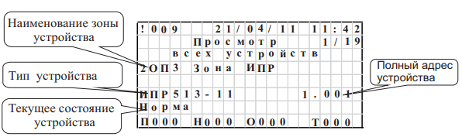

В данном окне отображаются:
• Тип устройства;
• Текущее его состояние;
• Полный адрес устройства: номер прибора (если он отличен от текущего, если нет, то не отображается), номер АЛС и адрес устройства на АЛС;
• Наименование зоны (если устройство привязано к зоне, или комментарий к устройству в случает с исполнительными устройствами).

Клавиша «0» - переход к быстрому набору адреса устройства при просмотре всех устройств. По нажатию «0» курсор активируется в правом верхнем углу окна. Сначала нужно набрать номер АЛС, потом, после нажатия ВВОД, адрес устройства в АЛС. После нажатия ВВОД в окне появится состояние устройства по данному адресу или устройства идущего вверх по нумерации от данного адреса, если набранного устройства нет в базе данных.
ВКЛ и ВЫКЛ - управление исполнительными устройствами, перевод АУ в состояние «отключения» (с помощью клавиши ВЫКЛ - состояние «отключение», ВКЛ - выход из этого состояния).
«5» - переход к дополнительному меню устройства.

Дополнительное меню устройства
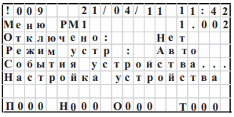
Описание пунктов меню:
Отключено: в данном пункте показано отключено ли устройство («Да» в случае отключения устройства, «Нет» в случае не отключенного устройства). При нажатии клавиши ВВОД можно отключить устройства. У охранных устройств и МКД данный пункт отсутствует.
Режим устройства: данный пункт присутствует только у исполнительных устройств и показывает в каком режиме управления работает устройство (Авто - автоматическое, Ручное - ручное управление). В случае ручного управления исполнительное устройство не участвует в выполнении запущенных сценариев. С помощью клавиши ВВОД можно переключить режим
События устройства: при нажатии на ВВОД - переход к просмотру сообщений журнала, сформированных данным устройством. Если события могут находится в разных журналах (основном, охранном, журнале СКУД) пользователю будет предложено выбрать тип журнала, в котором прибор будет искать события.
Настройка устройства: при нажатии на ВВОД - переход к настройке параметров данного устройства, так же как если бы это устройство выбрали в меню «Выбор устройства» раздела «Сервис». Настройка параметров из этого окна возможна даже если АУ отсутствует на линии связи. В этом случае параметры можно менять и записывать в энергонезависимую память прибора.
У устройства МКД-2 в данном меню есть еще два пункта - "Управление доступом" и "Управление МКД". С помощью окна "Управление доступом" можно закрывать, открывать или восстанавливать доступ через устройство МКД-2.

8.4. Меню «Зоны».

Описание пунктов меню:

Пожар 2– переход к списку зон, находящихся в режиме «Пожар 2».
Тревога – переход к списку зон в состоянии «Тревога».
Пожар 1 - переход к списку зон, находящихся в режиме «Пожар 1».
Неисправность - переход к списку зон, находящихся в режиме неисправности.
На охране – переход к списку зон, находящихся на охране.
Снято с охраны – переход к списку зон, снятых с охраны
Всего - переход к списку всех зон.
Окна списка зон

- данном окне отображаются зоны, отфильтрованные по состоянию, выбранному в меню «Зоны». Отфильтрованы зоны или по времени фиксации перехода в данное состояние или по номеру зоны для списка всех зон.
Окно просмотра зоны

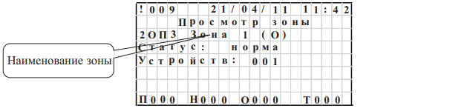

В данном окне отображается:
Статус – статус зоны (пожар, тревога и т.д.). С помощью клавиш «4» и «6» можно просмотреть все статусы, если их больше одного. По нажатию клавиши ВВОД – переход к устройствам этой зоны, находящимся в выбранном статусе.
Устройств – показывает количество датчиков, приписанных к данной зоне. С помощью клавиши ВВОД - переход к просмотру устройств этой зоны.
Окно просмотра сценария

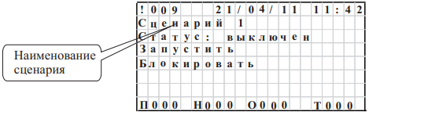

В данном окне отображаются:
Статус - статус сценария (выключен, запущен, выполнен, блокирован).
Пункт управления запуском сценария ("Запустить" в случае состояния выключен, "Завершить" в случае состояний запущен и выполнен). Для запуска сценария необходимо нажать клавишу ЗАПУСК, для остановки выполнения или перевода сценария в состояние "выключен" клавишу ОСТАНОВКА. При нажатии на клавишу ВВОД происходит изменение состояния на противоположное.
Пункт управления блокировкой сценария ("Блокировать", "Разблокировать"). Для блокирования сценария необходимо нажать на клавишу ЗАПУСК, для разблокирования сценария на клавишу ОСТАНОВКА. При нажатии на клавишу ВВОД происходит изменение состояния на противоположное.

8.5. Меню «Журнал и статистика».

Описание пунктов меню:
Новые основные – переход к просмотру новых записей основного журнала. Справа отображается количество новых записей. Просмотр начинается с записи, зарегистрированной первой.
Новые охранные – переход к просмотру новых записей охранного журнала. Справа отображается количество новых записей. Просмотр начинается с записи, зарегистрированной первой.
Все основные – переход к просмотру всех записей основного журнала. Просмотр начинается с записи, зарегистрированной последней.
Все охранные – переход к просмотру всех записей охранного журнала. Просмотр начинается с записи, зарегистрированной последней.
Все записи СКУД - переход к просмотру всех записей журнала системы контроля уровня доступа. Просмотр начинается с записи, зарегистрированной последней.
Статистика – переход к окну просмотра и сброса счетчика перехода прибора в режим «Пожар» и «Тревога».

Окно просмотра записи в журнале событий.
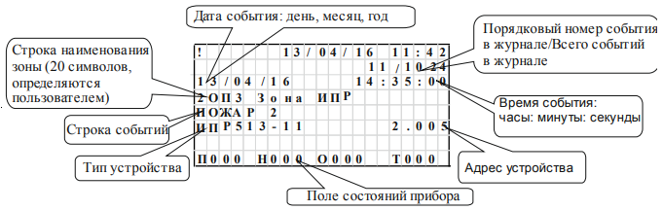

Окно «Статистика пожаров».

  - данном окне отображается счетчик переходов прибора в состояние «Пожар 1», «Пожар 2» и «Тревога», а также последняя дата обнуления счетчиков. Если сброс статистики ни разу не производился, то вместо даты отображаются прочерки.

В данном окне:
ВВОД - сброс счетчиков. Сброс всех счетчиков может осуществлять только пользователь с уровнем «Администратор».

8.6. Меню «Управление доступом».

Описание пунктов меню:
    - Управление ключами – переход в меню управления ключами дежурного, инсталлятора и администратора
    - Управление паролями – переход в меню управления паролями дежурного, инсталлятора и администратора
    - Вкл/откл USB – С помощью клавиши ВВОД включается или выключается работа интерфейса USB на данном приборе, по умолчанию влючен.
  - Изменение памяти - с помощью клавиши "Ввод" можно заблокировать прибор от изменения внутренней памяти со стороны ПО "FireSec" : обновления ПО, перезаписи конфигурации устройств и базы охранных пользователей
- пользователей СКУД, изменения паролей и ключей доступа прибора (дежурный, инсталлятор и администратор). При попытке обновления ПО, перезаписи конфигурации устройств или базы пользователей прибор перезагрузится, а ПО

FireSec выдаст ошибку "Операция окончилась неудачей. Повторите запись. Обновление, изменение и удаление данных в приборе блокированы".
Внимание! Т.к. в данное меню возможен допуск только пользователю с уровнем "Администратор", то в случае блокировки памяти и утери пароля администратора перепрошивка прибора и изменение конфигурации на нем будет заблокировано как и стирание ключей и паролей администратора. В таком случае следует обращаться на завод-изготовитель.
При выборе пункта меню «Управление ключами» окно сменится на меню управления ключами.
Прибор может хранить в своей памяти 1 ключ уровня доступа «Администратор», 6 ключей уровня доступа «Инсталлятор» и 10 ключей уровня доступа «Дежурный».

Пункт меню «Ввод новых ключей» предназначен для запоминания прибором новых ключей. При выборе данного пункта прибор будет ожидать, пока к считывателю не приложат ключ, который будет записан как ключ администратора (если такой ключ еще не зарегистрирован в приборе).
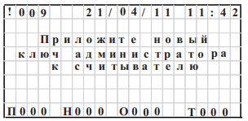

9. Перечень сокращений.

АКБ – аккумуляторная батарея

АЛС – адресная линия связи;

АЛСТ – адресная линия связи технологическая;

АМ – адресная метка;

АМП - адресная метка пожарная;

АМТ - адресная метка технологическая;

АПИ – адресный пожарный извещатель;

АСПТ – автоматическая система пожаротушения;

АУ – адресное устройство;

БД – база данных;

ИВЭПР – источник вторичного электропитания резервированный;

ИВЭПР 12/5 - RSR – источник вторичного электропитания резервированный адресный;

ИПР–извещатель пожарный ручной;

МДС – модуль доставки сообщений

МДУ - модуль дымоудаления;

МПТ – модуль пожаротушения;

МРО – модуль речевого оповещения;

ППИ – пассивный пожарный извещатель;

СОУЭ – система оповещения и управления эвакуацией;

ШУ – шкаф управления;

ШУЗ - шкаф управления задвижкой; УДП - устройство дистанционного пуска; ЭДУ-ПТ – элемент дистанционного управления пожаротушением МКД - модуль контроля доступа

